DISEÑO Y ANÁLISIS DE FACTIBILIDAD DE SISTEMA DE RIEGO AUTOMATIZADO Y ALIMENTADO CON BOMBEO SOLAR FOTOVOLTAICO PARA CULTIVO BIOINTENSIVO EN LA COMUNIDAD DE SAN AGUSTÍN, NAMASIGÜE
Nelson Baca-Barahona¹
¹Departamento de Biología con funciones en Ciencias UNAH – CAMPUS CHOLUTECA, Choluteca, Honduras.
Nelson Baca-Barahona: nelson.baca@unah.edu.hn

INTRODUCCIÓN
El objetivo del estudio fue diseñar y analizar la factibilidad técnica de sistema de riego alimentado con bombeo solar para cultivo biointensivo de maíz y frijol en comunidades de Namasigüe, Choluteca.

METODOLOGÍA
El estudio se realizó en 17 comunidades de Namasigüe donde se evaluó la disponibilidad del recurso hídrico en pozos y el recurso solar, se realizó el diseño y análisis de factibilidad mediante el uso del software PVsyst, partiendo de datos obtenidos del surface meteorology and solar energy a rewable energy resource web site de la NASSA para los años de 1984 a 2020.
El diseño de la investigación fue exploratorio dado que el objetivo ha sido examinar la factibilidad técnica de sistemas de riego alimentado con bombeo solar para comunidades para Namasigüe y hasta la fecha no existe registro de estudios similares en la zona.
La subcategoría de la investigación fue de investigación – acción dado que la investigación estudia la problemática de disponibilidad de agua del riego de cultivos para pobladores de las comunidades de Namasigüe, Choluteca. El corte de la investigación es transversal dado que es una investigación del tipo observacional y los datos de las variables analizados en determinados periodos de tiempo (1984 - 2020) sobre una muestra de 17 pozos ubicados en las comunidades de Namasigüe, Choluteca.

RESULTADOS
Se encontró que el sistema con autonomía de tres días, para el cultivo biointensivo de maíz y frijol en un área de 225 m², tendrá una bomba Solar Jack SCS 14 160 y tres módulos en serie con 2 cadenas en paralelo de paneles de silicio monocristalino AE SOLAR AE CQ M5/72 185.
Modelo | Solarjack SCS 14_160_Test78V | Tecnología | Centrifuga gradual  Sumergida
Presión | Mínima 12.0 bar | Nominal 22.0 bar | Máxima 32.0 bar
Caudal máximo correspondiente | 4.39 m³/h | 3.65 m³/h | 2.79 m³/h
Potencia requerida | 500 W | 500 W | 500 W
Tabla 1. Bomba sistema de bombeo Ranchería Namasigüe

Módulo fotovoltaico | Silicio monofásico | Modelo | AE CQ M5/72 185
Núm. de módulos fotovoltaicos en serie | 1 modulo | Núm. de módulos fotovoltaicos en serie | 4 cadenas
Núm. de módulos fotovoltaicos | 4 | Potencia nominal unitaria | 185 Wp
Potencia global del conjunto Nominal | 740 Wp | Potencia global del conjunto en condición de funcionamiento | 652 Wp (50ºC)
Característica de funcionamiento del conjunto (50 ºC) U mpp | 32 V | Característica de funcionamiento del conjunto (50 ºC) I mpp | 20 A
Superficie de módulos | 5.1 m² | Superficie célula | 4.5 m²
Tabla 2. Características del conjunto fotovoltaico Ranchería Namasigüe.

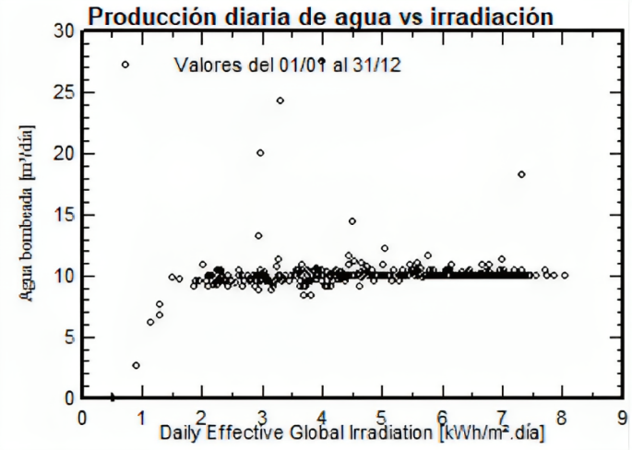
En las 17 comunidades se determinó la producción de agua de sistemas de riego alimentado con bombeo solar, presentan una curva de producción de agua diaria versus la irradiación solar efectiva (HSP), requiriendo para satisfacer la necesidad de agua un caudal de 10 m³/h los cuales se alcanzan después de 2 horas efectivas de radiación, con lo cual el sistema a después de las 8 de la mañana trabaja en optima condiciones y satisface la necesidad de agua a los cultivos (Fig. 1).

Fig. 1. Producción diaria de agua durante HSP sistema de bombeo solar.

CONCLUSIÓN
La eficiencia del sistema de riego alimentado con bombeo solar varía entre 42% y 44.6% siendo el pozo de Ranchería en el que se obtuvo mayor eficiencia. Esta eficiencia es satisfactoria y factible técnicamente para los cultivos de maíz y frijol en un área de 225 m². Los sistemas tendrán mayor producción normalizadas para los meses de marzo, abril y el mayor índice de rendimiento se obtendrá en los meses de mayo, junio y julio (Fig. 2).
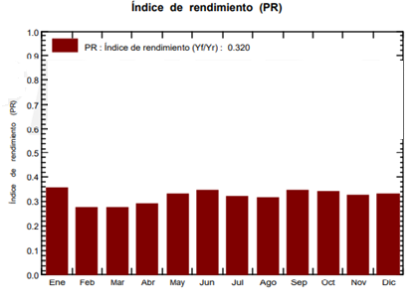
Fig. 2. Índice de rendimiento Sistema de bombeo solar Ranchería Namasigüe

REFERENCIAS
- Celik, A. N., & Acikgoz, N. (2006). Modelling and experimental verification of the operating current of mono-crystalline photovoltaic modules using four- and five-parameter models. Science Direct, 84(1), 1-15.
- krenzinger, A., & Prieb, C. (2005). Clasificación y selección de módulos fotovoltaicos para una central conectada a la red. ASADES, 19-24.
- Madrid, J. J., & Lopez, E. P. (2020). Diseño de dos instalaciones de bombeo para riego agrícola con sumistro electrico mediante energía solar fotovoltaica aislada de la red en san clemente. . San cClemente, España.
- Ramos, L., & Montenegro, M. (2019). A NewWay to Reduce Electrical Intermittency in a SustainableWay, Case Study: A Pumped Storage Reservoir-Solar Hybrid System in Mexico. Revista Ingeniería, 24(3), 209-223.
- Zamora - Salgado, S., Ruiz - Espinoza, F., Beltrán - Morales, F. A., Fenech - Larios, L., Murillo - Amador, B., Loya - Ramírez, J., & Troyo - Dieguez, T. (2011). RÉGIMEN HÍDRICO DEL MAÍZ EN UNA ZONA ÁRIDA, DETERMINADO EN PORCENTAJES DE EVAPORACIÓN. (13), 181 - 186.

Cómo citar este trabajo (Vancouver):
Baca-Barahona N. DISEÑO Y ANÁLISIS DE FACTIBILIDAD DE SISTEMA DE RIEGO AUTOMATIZADO Y ALIMENTADO CON BOMBEO SOLAR FOTOVOLTAICO PARA CULTIVO BIOINTENSIVO EN LA COMUNIDAD DE SAN AGUSTÍN, NAMASIGÜE [resumen]. En: Vispo NS, editor. Memorias del Congreso de Investigación y Posgrado UNAH 2024: Libro de resúmenes. Madrid/Tegucigalpa: Clinical Biotec S.L.; Universidad Nacional Autónoma de Honduras; 2024. doi: 10.70099/cb/unah/2024.mem
ISBN del libro: 978-84-09-76685-7

